彩票投注系统项目
（The English Name）
软件需求规格说明书

XXX项目小组

修订表

编号 | 生成版本 | 修订人 | 修订章节与内容 | 修订日期
1 | 1.0 | XX
2
3
4
5

审批记录

版本 | 审批人 | 审批意见 | 审批日期
1.0.0

目 录
第一章 概述 1
1.1 编写目的 1
1.2 文档范围 1
1.3 术语定义 1
1.4 参考资料 2
第二章 系统说明 3
2.1 系统的背景 3
2.2 系统的功能 3
2.3 用户类和特征 3
2.4 运行环境 3
2.5 设计和实现上的限制 3
2.6 假设和依赖 4
2.7 其他条件与限制 4
第三章 功能描述 5
3.1 前台系统功能 5
3.1.1 购彩大厅 5
3.1.2 开奖公告 6
3.1.3 彩票资讯 6
3.1.4 个人中心 6
4.2后台系统功能 6
4.2.1 售彩管理系统 6
4.2.2 资金管理系统 6
4.2.3 用户管理系统 6
4.2.4 开奖管理系统 6
4.3系统接口 6
4.3.1 体彩中心接口 7
4.3.2 支付中心接口 7
4.4系统接口 7
4.4.1 数据安全 7
4.4.2 账户安全 7
4.4.3 服务安全 7
第四章 业务流程 8
4.1 Android客户端 8
4.2 Android服务器端 8
第五章 数据描述 9
5.1 数据来源和数据流图 9
5.2 数据库描述 9
第六章 总体设计 10
6.1 模块设计 10
6.1.1 前台模块 10
6.1.2 后台模块 10
6.2 数据库设计 11
6.2.1 E-R图 11
6.2.2 数据库表结构 11
第七章 服务器说明 12
7.1.1 服务器架构 12
7.1.2 服务器API接口说明 12
7.1.3 服务器部署说明 12
第八章 性能描述 13
8.1 数据精确度 13
8.2 时间特性 13
8.3 适应性 13
第九章 安全性 14
9.1 安全设施需求 14
9.2 安全性需求 14
第十章 运行接口需求 15
10.1 用户界面 15
10.2 硬件接口 15
10.3 软件接口 15
10.4 通信接口 15
第十一章 其他需求 17
第十二章 验收标准 18
12.1 软件质量 18
12.2 用户文档 18

概述

编写目的
编写此文档的目的是进一步定制软件开发的细节问题，希望能使本软件开发工作更具体。为了使用户、软件开发者及分析和测试人员对该软件的初始规定有一个共同的理解，它说明了本软件的各项功能需求、性能需求和数据需求，明确标识各项功能的具体含义，阐述实用背景及范围，提供客户解决问题或达到目标所需要的条件或权能，提供一个度量和遵循的基准。具体而言，编写软件需求说明的目的是为所开发的软件提出：
- 软件设计总体要求，作为软件开发人员、软件测试人员相互了解的基础。
- 功能、性能要求，数据结构和采集要求，重要的接口要求，作为软件设计人员进行概要设计的依据。
- 软件确认测试的依据。

文档范围
本文档是项目的软件需求规格说明书，是技术文档。
本文档使用对象为：
- 项目需求人员
- 项目经理
- 高层经理
- 软件工程组
- 软件相关组成员
- 用户
未经项目负责人书面许可，该文档不得提供给上述规定对象以外的人员阅读或使用。

术语定义
[列出文档中所用到的专门术语的定义和缩写词的原文。可以用列举方式进行描述]
- [术语名称或缩略语]
[术语解释]
- [术语名称或缩略语]
[术语解释]

参考资料
[应包括：a.项目任务书、合同；b.项目开发计划；c.文档所引用的资料、标准和规范。列出这些资料的作者、标题、编号、发表日期、出版单位或资料来源。]

系统说明

系统的背景
随着我国移动互联网的迅猛发展，移动端购彩网民不断增加，当今社会信息化的不断推进与信息技术的飞速发展，彩票投注系统的应运而生正是顺应信息时代的发展，移动端购彩是近年来的一种社会趋势，彩票投注系统的开发在一定程度上方便了彩民的购买和提高销售效率。

系统的功能
彩票投注系统主要分为前台和后台2个部分功能，前台有购彩大厅、合买大厅、开奖公告、彩票资讯、个人中心等功能，后台主要有售彩管理系统、资金管理系统、用户管理系统、开奖管理系统等系统功能。

用户类和特征
[确定可能使用该产品的不同用户类并描述它们相关的特征。有一些需求可能只与特定的用户类相关。将该产品的重要用户类与那些不太重要的用户类区分开。]
[如果目标用户很明确，或者为项目产品可以对目标用户或项目用户进行描述。]

运行环境
[描述软件的运行环境，包括硬件平台、操作系统和版本，还有其它的软件组件或与其共存的应用程序。]
[可以分别对服务器端和客户端的运行环境进行描述，如下所示：]
- 服务器端

- 客户端
[进行软件系统需求和软件用户需求进行可选]

设计和实现上的限制
[确定影响开发人员自由选择的问题，并说明这些问题为什么成为一种限制。可能的限制包括如下内容：
- 必须使用或者避免的特定技术、工具、编程语言和数据库。
- 所需求的开发规范和标准（例如，如果由客户的公司负责软件维护，就必须定义转包者所使用的设计符号表示和编码标准）。
- 企业策略、政府法规或工业标准。
- 硬件限制，例如定时需求或存储器限制。
- 数据转换格式标准。]

假设和依赖
[列举出在对软件需求规格说明中影响需求陈述的假设因素（与已知因素相对立），可能包括打算使用的商业组件或有关开发或运行环境的问题。你可能认为产品将符合一个特殊的用户界面设计约定，但是另一个读者却可能不这样认为。如果这些假设不正确、不一致或被更改，就会使项目受到影响。
确定项目对外部因素存在的依赖。例如，如果你打算把其它项目开发的组件集成到系统中，那么你就要依赖哪个项目按时提供正确的操作组件，如果这些依赖已经记录到其它文档（例如项目计划）中了，那么在此就可以参考其它文档。]

其他条件与限制
[尽量列出开展本项目的假定和约束，例如：经费限制，开发期限，设备条件，用户现场环境准备、安全保密等]

功能描述
彩票投注系统主要分为前台和后台2个部分，前台根据终端的不同，需要针对的分开设计界面和实现应用，可分为Android手机版，Android平板版，触控一体机版，共3个版本。后台作为整套系统的管理和监控，在PC端进行使用。
前台主要设有5个模块：购彩大厅、合买大厅、开奖公告、彩票资讯、个人中心。后台主要有：售彩管理系统、资金管理系统、用户管理系统、开奖管理系统。

前台系统功能

购彩大厅
用户在本功能内选择要玩的彩票。彩票个数根据后台的配置进行选择，可扩展。
目前需要完成的彩票玩法包括以下几个种类：
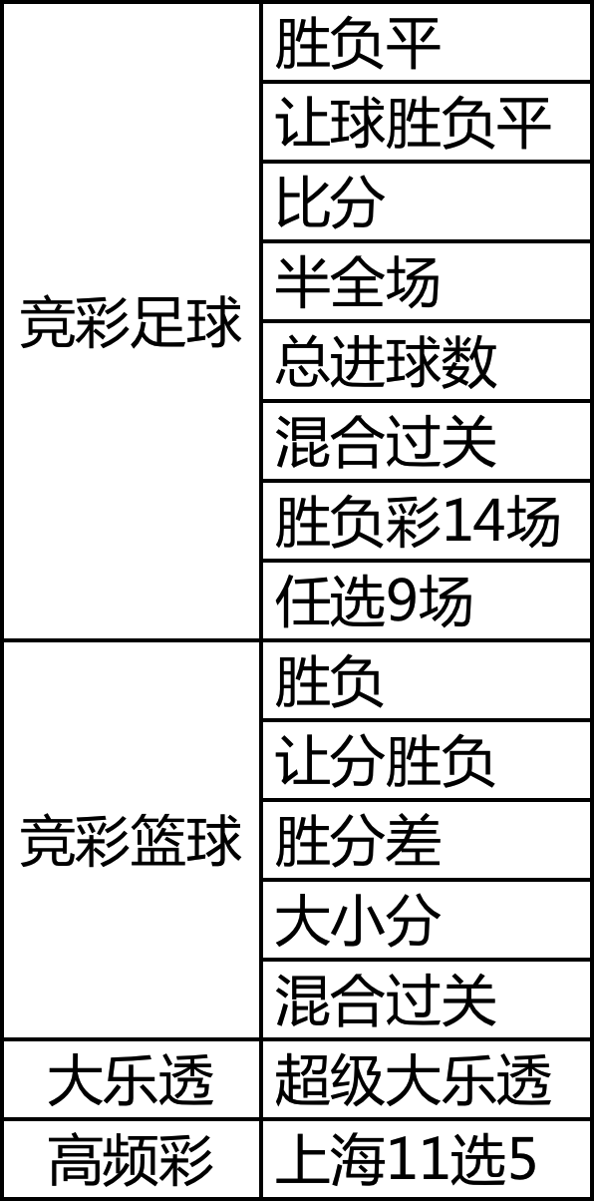
具体的彩种还需要根据体彩开放的接口进行调整，保证体彩开放的端口的竞彩和高频彩多种类型的彩票都可以使用。

开奖公告
发布用户关心的开奖公告，信息来源为体彩中心。

彩票资讯
通过体彩中心的信息库，传递彩票的各种热点资讯，彩民可以浏览。

个人中心
个人需要注册和登录才可以正常使用彩票投注系统。在个人中心可以管理个人资料、个人账户，进行充值、查看获奖情况等操作。

4.2后台系统功能

4.2.1 售彩管理系统
对彩票销售和投注进行管理，管理开放的彩票玩法，管理投注点信息。

4.2.2 资金管理系统
系统的资金管理，对系统的资金流向进行全程监控，包括用户的资金和奖金的发放，并且提供与体彩中心对账的功能。

4.2.3 用户管理系统
对系统的注册用户进行管理和分析的功能。

4.2.4 开奖管理系统
系统开奖管理，发布开奖信息，并且自动的对获奖用户进行通知和划账等功能。

4.3系统接口

4.3.1 体彩中心接口
与体彩中心的接口，进行投注、查看资讯、获取开奖情况、同步获奖数据等功能，同时与体彩中心进行对账和分账的功能。

4.3.2 支付中心接口
开发支付宝支付接口，方便彩民的充值和下注等功能的使用。同时预留接口，可以方便的与其他的支付系统进行对接，包括其他第三方支付系统，银联和银行。

4.4系统接口

4.4.1 数据安全
用户通过客户端购彩的信息都会存在手机客户端和彩票中心数据库中，确保购彩的唯一性、真实性及可验证性。每张票据在服务器、彩票中心均有记录。

4.4.2 账户安全
彩民身份信息与手机号、PC端账户绑定，彩民账户数据资料采用MD5混淆算法，确保即使数据库泄露也不会导致用户资料泄露。

4.4.3 服务安全
涵盖全国热销彩种，开奖号码第一时间更新，开奖数据回溯2年，自动跟单、自动追号一键设置，自动兑奖。

业务流程

Android客户端

Android服务器端

数据描述

数据来源和数据流图
[描述输入数据和输出数据，系统使用的数据字典等]

数据库描述
[包括使用数据库的名称和类型。]

总体设计

模块设计
彩票投注系统主要分为前台和后台2个部分。

前台模块

彩票投注系统前台台

购彩大厅

合买大厅

开奖公告

彩票资讯

个人中心

后台模块
彩票投注系统后台台

售彩管理系统

资金管理系统

用户管理系统

开奖管理系统

数据库设计

E-R图

数据库表结构

服务器说明

服务器架构

服务器API接口说明

服务器部署说明

性能描述

数据精确度
[数据内部显示精度，外部显示精度]

时间特性
[系统响应时间、界面更新处理时间、数据转换与传输时间等]

适应性
[在操作方式、运行环境、与其他软件的接口以及开发计划等发生变化时，应具有的适应能力。]

安全性

安全设施需求
[详尽陈述与产品使用过程中可能发生的损失、破坏或危害相关的需求。定义必须采取的安全保护或动作，还有那些预防的潜在的危险动作。明确产品必须遵从的安全标准、策略或规则。一个安全设施需求的范例如下：“如果油箱的压力超过了规定的最大压力的95％，那么必须在1秒种内终止操作”。]

安全性需求
[详尽陈述与系统安全性、完整性或与私人问题相关的需求，这些问题将会影响到产品的使用和产品所创建或使用的数据的保护。定义用户身份确认或授权需求。明确产品必须满足的安全性或保密性策略。一个软件系统的安全需求的范例如下：“每个用户在第一次登录后，必须更改最初登录密码。最初的登录密码不能重用。”]

运行接口需求

用户界面
[陈述所需要的用户界面的软件组件。描述每个用户界面的逻辑特征。以下是可能要包括的一些特征：
- 将要采用的图形用户界面（GUI）标准或产品系列的风格。
- 屏幕布局或解决方案的限制。
- 将出现在每个屏幕的标准按钮、功能或导航链接（例如一个帮助按钮）。
- 快捷键。
- 报表输出定义。
- 错误信息显示标准。
对于用户界面的细节，例如特定对话的布局，应该写入一个独立的用户界面规格说明中，而不能写入软件需求规格说明中。]

硬件接口
[描述系统中软件和硬件每一接口的特征，这种描述可能包括支持的硬件类型、软硬之间交流的数据和控制信息的性质以及所使用的通信协议]
例如网络图等

软件接口
[包括数据库、操作系统、工具、库和集成的商业组件，明确并描述在软件组件之间交换数据或消息的目的]

通信接口
[描述与产品所使用的通信功能相关的，包括电子、Web浏览器、网络通信标准或协议及电子表格等等。定义了相关的消息格式。规定通信安全或加密问题、数据传输速率和同步通信机制。]

其他需求
[定义在软件需求规格说明的其它部分未出现的需求，例如国际化需求或法律上的需求。还可以增加有关操作、管理和维护部分来完善产品安装、配置、启动和关闭、修复和容错，以及登录和监控操作等方面的需求。如果不需要增加其它需求，可省略这一部分。]

验收标准
[明确规定产品验收依据的各种标准或条件的具体内容]

软件质量
[详尽陈述与客户或开发人员至关重要的产品质量特性。这些特性必须是确定的、定量的并在可能时是可验证的。]

用户文档
[列举出将与软件一同发行的用户文档部分，例如，操作手册、安装手册、维护手册、在线帮助和教程。明确所有已知的用户文档的交付格式和标准。]

注： 文档中[ ]里面的内容是对相应部分的说明，在写具体项目的需求说明书时，应去掉或更改为适当的内容。

